ИНФОРМАЦИОННОЕ СООБЩЕНИЕ О НЕОБХОДИМОСТИ ДОБРОВОЛЬНОГО ДЕМОНТАЖА ВЫЯВЛЕННОГО САМОВОЛЬНО УСТАНОВЛЕННОГО ОБЪЕКТА ДВИЖИМОГО ИМУЩЕСТВА
"25" января 2023 года г. Ульяновск

Выдано администрацией города Ульяновска
Владелец неизвестен__________________________________________________________________________
(данные лица, самовольно установившего нестационарный объект: Ф.И.О. - для гражданина; наименование, адрес - для юридического лица)
в отношении самовольно установленного объекта движимого имущества со следующими характеристиками:
нестационарный самовольный объект (ограждение)_________________________________________________
расположенный по адресу: г. Ульяновск, ул. Рябикова,_возле дома №_27 (условно № 1)_________________

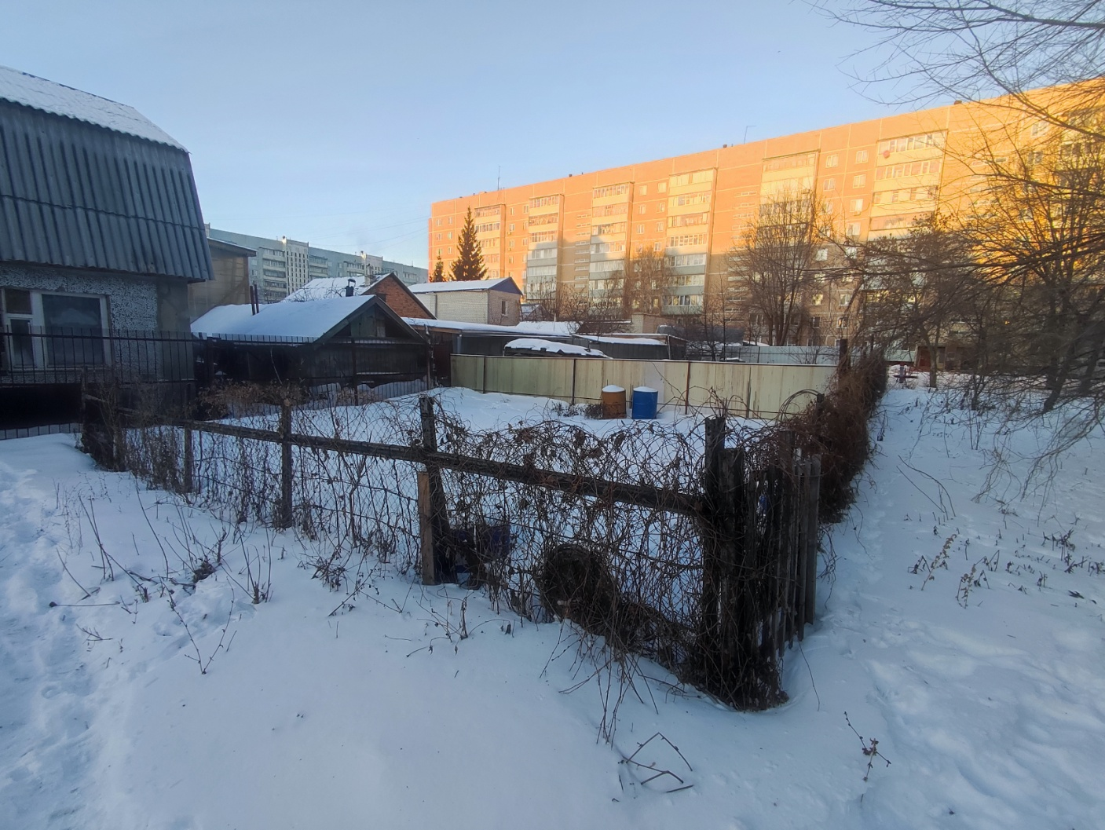
В течение 10 (десяти) рабочих дней со дня опубликования информационного сообщения в газете «Ульяновск сегодня» необходимо за счёт собственных сил и средств демонтировать самовольно установленный объект движимого имущества и восстановить благоустройство территории на которой был установлен объект в соответствии с требованиями «Правил благоустройства территории муниципального образования город Ульяновск.
В случае непринятия мер в указанный срок, в соответствии с законодательством объект будет демонтирован и вывезен в принудительном порядке. Информационное сообщение будет размещено на сайте администрации города Ульяновска и в газете «Ульяновск сегодня»

Тел. 41-00-96

ИНФОРМАЦИОННОЕ СООБЩЕНИЕ О НЕОБХОДИМОСТИ ДОБРОВОЛЬНОГО ДЕМОНТАЖА ВЫЯВЛЕННОГО САМОВОЛЬНО УСТАНОВЛЕННОГО ОБЪЕКТА ДВИЖИМОГО ИМУЩЕСТВА
"25" января 2023 года г. Ульяновск

Выдано администрацией города Ульяновска
Владелец Кузнецов А.В.
(данные лица, самовольно установившего нестационарный объект: Ф.И.О. - для гражданина; наименование, адрес - для юридического лица)
в отношении самовольно установленного объекта движимого имущества со следующими характеристиками:
нестационарный самовольный объект (ограждение)_________________________________________________
расположенный по адресу: г. Ульяновск, ул. Рябикова, возле дома №_27 (условно № 2)__________________
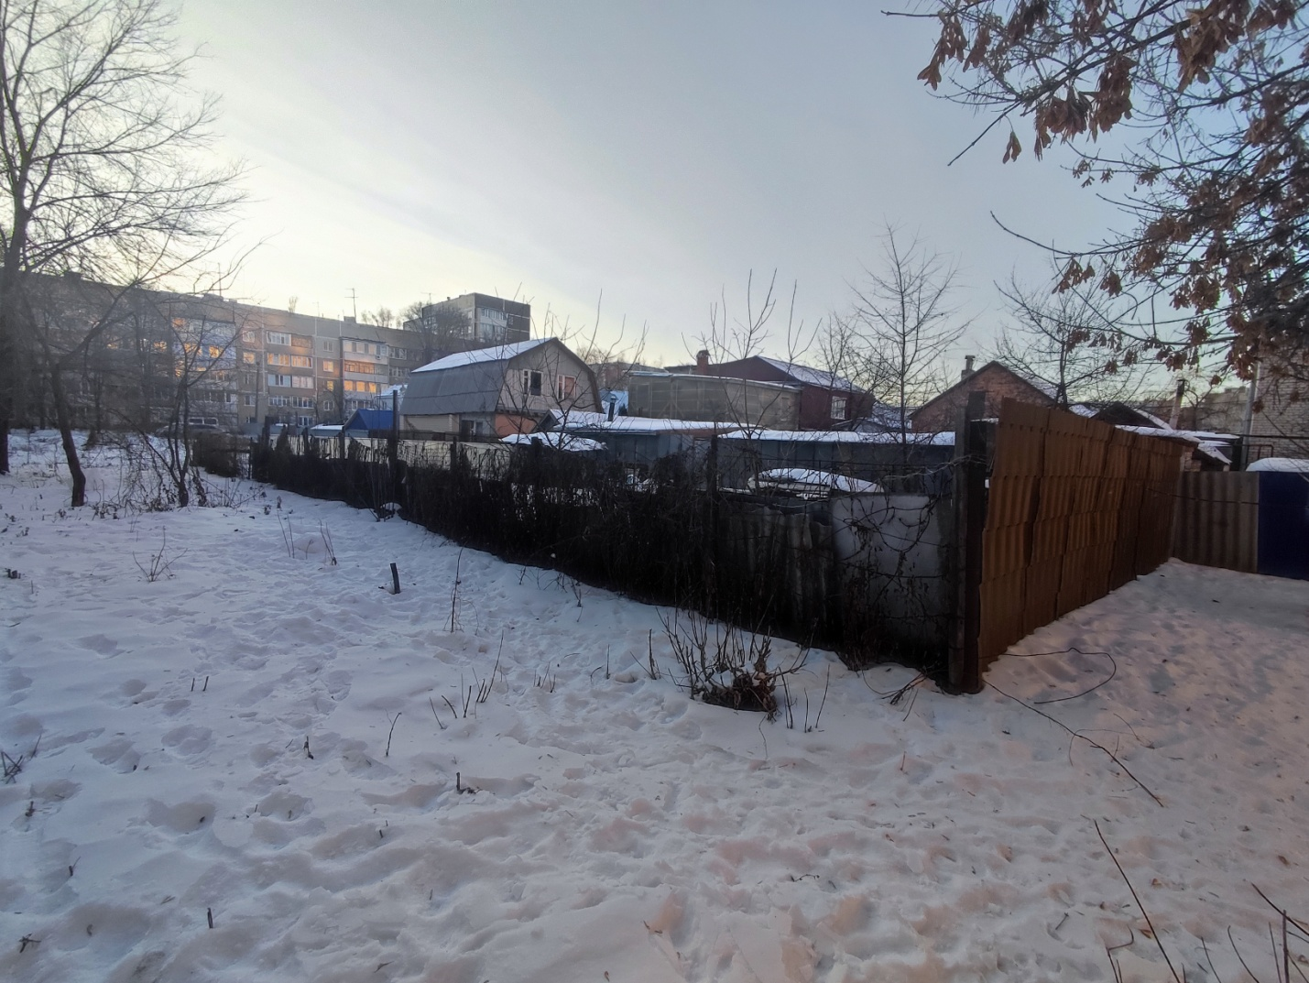

В течение 10 (десяти) рабочих дней со дня опубликования информационного сообщения в газете «Ульяновск сегодня» необходимо за счёт собственных сил и средств демонтировать самовольно установленный объект движимого имущества и восстановить благоустройство территории на которой был установлен объект в соответствии с требованиями «Правил благоустройства территории муниципального образования город Ульяновск.
В случае непринятия мер в указанный срок, в соответствии с законодательством объект будет демонтирован и вывезен в принудительном порядке. Информационное сообщение будет размещено на сайте администрации города Ульяновска и в газете «Ульяновск сегодня»

Тел. 41-00-96

